1. 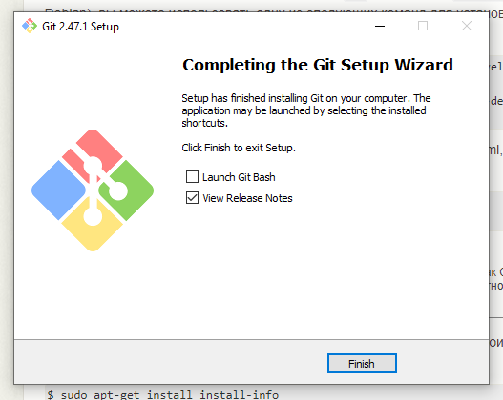Установка!

1. 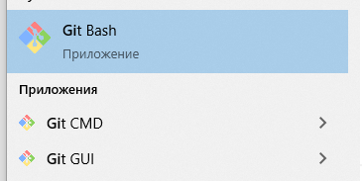Гит на моем компьютере!
2. 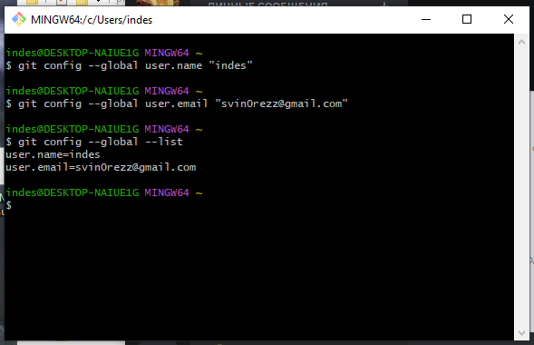Написала имя и емаил в гите!  
     
     
     
     
     
     
     
     
     
     
     
     
     
     
     
     
     
     
     
     
     
   4. Необходимый минимум прочитан!